【卒業研究論文の「表紙」の見本】

指導教員：龍谷花子教授
提出年度：20〇〇年度

国際関係における‥‥問題の考察
──欧州連合の対応とアジア・アフリカ諸国の動向を中心にして──

学籍番号 …………… 氏 名 深草 太郎
【卒業研究論文の「目次」の例】

目 次

はじめに
第1章 国際関係における〇〇問題の登場
第1節 問題の経済的・政治的背景
第2節 国際連合の対応の経緯とその問題点
第3節 欧州連合の政策とその効果
第2章 〇〇問題解決のための課題と展望
第1節 アジア・アフリカ諸国の動向
第2節 欧米諸国の動向
第3節 〇〇問題に取り組むNGOの活動
・・・・・・・
おわりに

［補足説明］
※目次（論文の構成）を考える場合、第1章あるいは第2節というふうに、必ず「章」とか「節」をつけなければならないというわけではありません。たとえば、次のような目次の表記もありえます。

はじめに
1. 国際関係における〇〇問題の登場
1-1 問題の経済的・政治的背景
1-2 国際連合の対応の経緯とその問題点
1-3 欧州連合の政策とその効果
2. 〇〇問題解決のための課題と展望
2-1 アジア・アフリカ諸国の動向
2-2 欧米諸国の動向
2-3 〇〇問題に取り組むNGOの活動
・・・・・・・
おわりに

【卒業研究論文の「注の付け方」の例】

［補足説明］
※卒業研究論文では「注（note）」を付ける必要があります。注の付け方には、①脚注と②文末脚注の2種類があります。①脚注（footnotes）とは、注を付けた本文の頁の一番下に注を記す方法です。他方、②文末脚注（endnotes）は、文全体やセクションの最後に注を記す方法です。どちらもWORDの機能を用いて簡単に作成することができます。どちらの方法を採用するかは指導教員と相談しながら各自で決めてください。
※他方、引用／参照した参考文献の箇所を、本文とは別に注として記すのではなく、本文の中にそれらを明記する方法もあります。以下がそうした表記方法の一例ですので、適宜参考にしてみてください。

（事例1）
西アフリカのリベリア共和国には、マンディンゴを含めておよそ16の民族集団がいるといわれてきた（山田 2021: 56; 葛飾 2023: 81）。そのうち、最初に現在のリベリアに到達したのは……
この網掛け部分の表記は、「リベリアに暮らす民族集団数が約16である」ということが、
①「山田」という姓の著者が「2021年」に公刊した本／論文の「56頁」と
②「葛飾」という姓の著者が「2023年」に公刊した本／論文の「81頁」に
それぞれ記されており、卒業研究論文の筆者はそれらを参考にしたことを示します。

*****************************************************************************
（事例2）
そのことが、「近代の国際社会は、中世ヨーロッパ世界へとまさに逆戻りしつつある」（澤村 2023: 6）という指摘のひとつの重要な根拠になっている。

この網掛け部分の表記は、括弧を付して引用した文章が、

「澤村」という姓の著者が「2023年」に公刊した本／論文の「6頁」に

記されていることを示します。

【卒業研究論文の「図表のタイトルと出所の表記」の例】

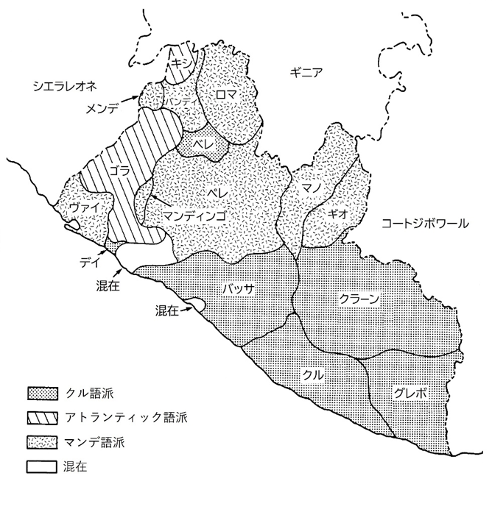
（図の場合）

図1 リベリアの民族集団分布
出所：Yamada (2023a: 6)をもとに筆者作成。

*****************************************************************************
図表を用いる場合には、網掛け部分のように、それぞれに通し番号とタイトルを明記するとともに必ず出所（出典）を明示してください。

（表の場合）

表3 ガンビアにおける精神病者の処遇（1933-1936年）
年 | 刑務所  収容 | 刑務所退所 | 施療院への移送 | 病院への  移送 | 刑務所で  死亡 | キッシー・アサイラムへの移送
1933 | 6 | 2 | 1 | 0 | 1 | 2
1934 | 8 | 2 | 4 | 1 | 0 | 1
1935 | 13 | 11 | 0 | 0 | 0 | 2
1936 | 10 | 6 | 0 | 0 | 0 | 4
合計 | 37 | 21 | 5 | 1 | 1 | 9
注：1936年については8月27日までの数値。
出所：葛飾（2023: 95）をもとに筆者作成。

【卒業研究論文の「参考文献表記」の例】

①日本語文献（図書）
山田洋次（2021）『国際関係論と地域研究』葛飾ふうてん書店。

②日本語文献（論文）
葛飾寅二郎（2023）「国際関係の新しい射程──人間の安全保障の視点──」『国際政治』第26巻第3号、pp. 12–29。
澤村さくら（2023）「地域研究の過去と未来」、田中洋次編『地域研究再考』葛飾ふうてん書店、pp. 20–37。

③インターネット情報
日本とらさん協会（2023）『なぜいま「とらさん」なのか──アンケート調査結果の分析──』（https:www.nta.org.torasan/ 20〇〇年〇月〇日アクセス）。

④英語文献（図書）
Katushika, Torajiro (2022) Making a Discipline of Area Studies, London: Shibamata Press.

⑤英語文献（論文）
Yamada, Sakura (2023a) “Beyond International Relations”, Journal of World Politics, Vol. 3, No. 2, pp. 4–21.
Yamada, Sakura (2023b) “Beyond Area Studies”, Kennedy, John, ed. Creating the Discipline of Area Studies, London: Shibamata Press, pp. 30–48.

［補足説明］
※上記は参考文献表記の一例であり、詳細については各指導教員の指示に従ってください。
※通常、日本語図書の場合、タイトルに『 』（二重カッコ）を付し、そのほかに著者名、出版社名、出版年を表記します。
※日本語論文の場合、タイトルに「 」（一重カッコ）を付し、そのほかに著者名、掲載雑誌名／収録書籍名（編者名、出版社）、出版年、頁範囲を示します。
※英語図書の場合、タイトルはイタリック体（斜体）で示し、そのほかに著者名、出版社所在地と名称、出版年を表記します。
※英語論文では、タイトルに “ ”（引用符）を付し、掲載雑誌名／収録書籍名（編者、出版社所在地・名称）、出版年、頁範囲を示します。

